NOMBRE de los SDB de la PRIMERA EXPEDICIÓN - TORINO 1875
4 sentados
8 de pie

SENTADOS ( de izquierda a derecha)

1.- Don Giovanni Cagliero
2.- Don Bosco
3.- Giovanni Battista Gazzolo console argentino a Savona
4.- Don Giuseppe Fagnano destinato direttore del Collegio di S. Nicolas.

EN PIEDI ( de Izquierda a derecha )

5.- Coad. Bartolomeo Scavini maestro falegname
6.- No decía el nombre
7.- Don Valentino Cassini
8.- Don Giovanni Baccino che morirà 18 mesi dopo stroncato dall’eccessivo lavoro
9.- Coad. Stefano Belmonte musico e attendente all’economia domestica..
10- Don Domenico Tomatis cronista della spedizione
11.- Ch. Giacomo Allavena
12.- Coad. Bartolomeo Mollinari maestro de musica strumentale e vocale
1
2

4
5
6
7
8
9
10
3
11
12
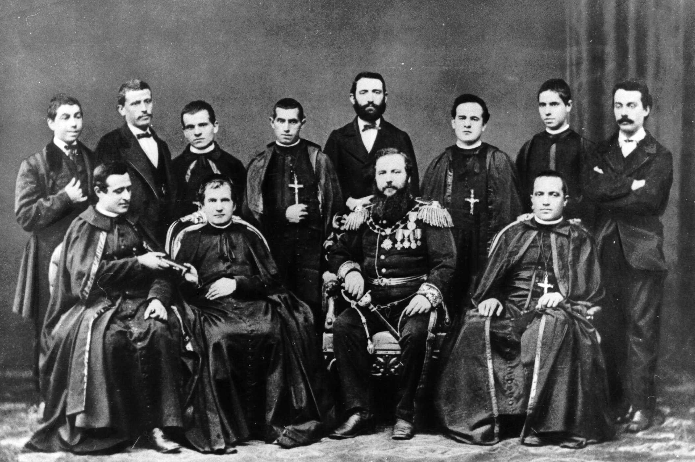
1
2
3
4
5
6
7
8
9
10
11
12
CAGLIERO
FAGNANO
TOMATIS

